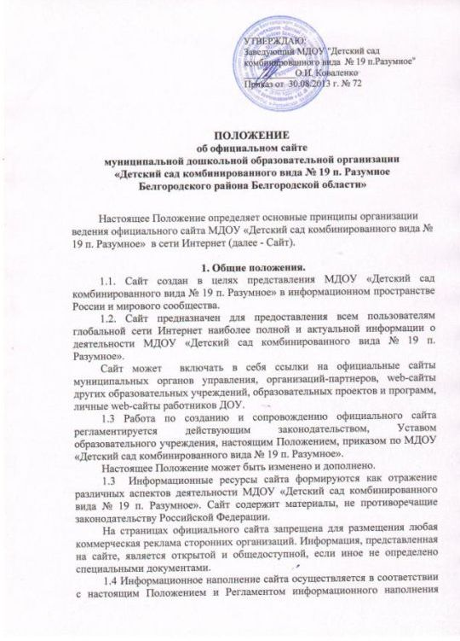

официального сайта МДОУ «Детский сад комбинированного вида № 19 п. Разумное».
1.5. Права на все информационные материалы, размещенные на сайте, принадлежат МДОУ, кроме случаев, оговоренных в Соглашении с авторами работ.
1.6. Общая координация работ по разработке и развитию сайта возглавляется на Заведующего, отвечающего за вопросы информатизации образовательного учреждения.
1.7. ответственный за обеспечение функционирования сайта МДОУ назначается из числа работников МДОУ приказом Заведующего.
1.8. Сайт размещен на сервере Управления образования администрации Белгородского района и имеет адрес http://www. ds19.uobr.ru.

2. Цели и задачи сайта.
2.1.Сайт МДОУ «Детский сад комбинированного вида № 19 п. Разумное» создается с целью оперативного и объективного информирования общественности о своей деятельности.
2.2. Создание и функционирование сайта МДОУ «Детский сад комбинированного вида № 19 п. Разумное» направлены на решение следующих задач:
- формирование целостного позитивного имиджа образовательного учреждения;
- совершенствование информированности граждан о качестве образовательных услуг в учреждении;
- создание условий для взаимодействия участников образовательного процесса, социальных партнеров учреждения;
- осуществление обмена педагогическим опытом;
- стимулирование творческой активности педагогов;
-формирование целостного позитивного имиджа МДОУ.

3. Обеспечение функционирования сайта
3.1. ДОУ самостоятельно или по договору с третьей стороной обеспечивает:
-постоянную поддержку сайта ДОУ в работоспособном состоянии;
-взаимодействие с внешними информационно – телекоммуникационными сетями, сетью Интернет;
-проведение организационно – технических мероприятий по защите информации на сайте ДОУ от несанкционированного доступа;
-инсталляцию программного обеспечения, необходимого для функционирования сайта ДОУ в случае аварийной ситуации;
-введение архива программного обеспечения, необходимого для восстановления и инсталляции сайта ДОУ;
-резервное копирование данных и настроек сайта ДОУ;
-проведение регламентных работ на сервере;
-разграничение доступа персонала и пользователей к ресурсам сайта и правам на изменение информации;
-соблюдение авторских прав при использовании программного обеспечения, применяемого при создании и функционировании сайта ДОУ.
3.2. Ответственный за функционирование сайта МДОУ обеспечивает:
-организацию и выполнение работ по информационному наполнению сайта;
-ведение информационной структуры сайта, т.е. определение расположения информации на сайте ДОУ;
-взаимодействие сайта ДОУ с внешними информационными телекоммуникационными сетями, с сетью Интернет;
-взаимодействие с подотделом информации и технического сопровождения образовательных учреждений Управления образования администрации Белгородского района по обеспечению функционирования сайта ДОУ.
3.3. Содержание сайта формируется на основе информации. Предоставляемой участниками образовательного процесса МДОУ в соответствии с Регламентом информационного наполнения официального сайта МДОУ «Детский сад комбинированного вида № 19 п. Разумное» (далее – Регламент).
4.Структура официального сайта МДОУ
4.1. Структура официального сайта МДОУ «Детский сад комбинированного вида № 19 п. Разумное» состоит из разделов и подразделов в соответствии с Требованиями к официальным сайтам образовательных учреждений Белгородского района (оформляется в виде таблицы либо списка разделов и подразделов с кратким описанием).

5.Требования к информационному наполнению официального сайта МДОУ и порядок обновления материалов.
5.1. информационный ресурс сайта МДОУ формируется из общественно – значимой информации для всех участников образовательного процесса, деловых партнеров и всех прочих заинтересованных лиц, в соответствии с уставной деятельностью МДОУ.
5.2. Информационный ресурс сайта МДОУ является открытым и общедоступным. Информация сайта МДОУ излагается общеупотребительными словами. Понятной широкой аудитории.
5.3. Информационное наполнение сайта и возникающих в связи с этим зон ответственности определяются согласно Регламенту. Предоставляемый материал должен содержать дату публикации и изменения информации.
5.4. Технологическую поддержку функционирования официального сайта осуществляет администратор сайта, назначенный приказом руководителя образовательного учреждения.
5.5.Информация, размещаемая на официальном сайте образовательного учреждения, не должна:
- нарушать авторское право;
- содержать ненормативную лексику;
- нарушать честь, достоинство и деловую репутацию физических и юридических лиц;
- нарушать нормы действующего законодательства и нормы морали;
- содержать государственную и коммерческую тайну.
5.6. Информация, размещаемая на Сайте, должна поддерживаться в актуальном состоянии и обновляться согласно Регламенту.
5.7. Порядок размещения информационных ресурсов:
5.7.1 Информационные ресурсы о деятельности образовательного учреждения могут размещаться в различных информационных разделах официального сайта.
5.7.2 Закрепление информационных разделов (подразделов) официального сайта за МДОУ «Детский сад комбинированного вида № 19 п. Разумное» и сроки обновления информации по указанным разделам (подразделам) сайта регулируются ежегодно в начале учебного года приказом заведующего МДОУ.

6. Статус информации
6.1. Информация, размещенная на Сайте, является публичной и бесплатной.
6.2. Использование материалов, размещенных на Сайте, в других средствах массовой информации возможно при условии ссылки на «Официальный сайт МДОУ «Детский сад комбинированного вида № 19 п. Разумное».

7. Ответственность за достоверность информации и своевременность размещения ее на официальном сайте.
7.1 Ответственность за достоверность и своевременность предоставляемой информации к публикации на официальном сайте регулируется ежегодно приказом по МДОУ «Детский сад комбинированного вида № 19 п. Разумное» в начале учебного года.
7.2 Ответственность за своевременность размещения на официальном сайте образовательного учреждения поступившей информации, предоставленной в соответствии с настоящим Положением, возлагается на администратора сайта.
7.3 Информация на официальном сайте должна обновляться (создание новых информационных документов - текстов на страницах сайта, возможно создание новых страниц сайта, внесение дополнений или изменений в документы- тексты на существующие страницы, удаление документов- текстов) не реже двух раз в месяц.
7.4. Участники образовательного процесса МДОУ несут ответственность:
-за отсутствие на сайте МДОУ информации, предусмотренной регламентом;
-за соответствие электронной копии направляемых для размещения на сайте нормативных правовых актов и других документов.

8. Порядок утверждения и внесения изменений в Положение
8.1. Настоящее Положение утверждается приказом заведующего МДОУ «Детский сад комбинированного вида № 19 п. Разумное».
8.2. Изменения и дополнения в настоящее Положение вносятся приказом заведующего МДОУ «Детский сад комбинированного вида № 19 п. Разумное».

УТВЕРЖДАЮ:
Заведующий МДОУ "Детский сад
комбинированного вида № 19 п.Разумное"
___________О.И. Коваленко
Приказ от 30.08.2013 г. № 72

РЕГЛАМЕНТ
информационного наполнения официального сайта
муниципального дошкольного образовательного учреждения
«Детский сад комбинированного вида № 19 п. Разумное
Белгородского района Белгородской области»

- Общие положения

Настоящий регламент определяет правила организации работ в МДОУ «Детский сад комбинированного вида № 19 п. Разумное» (далее - МДОУ) по подготовке и размещению информации на официальном сайте МДОУ в сети Интернет (далее - Сайт).
1.1.Информация, пресс-релизы, нормативные правовые акты и иные сведения (далее - информационные материалы) для размещения на Сайте представляются ответственными лицами в соответствии с перечнем информации, размещаемой на Интернет-сайте МДОУ.
1.2. На Сайте размещаются информационные материалы, перечисленные в пункте 6 настоящего Регламента, а также иные общедоступные информационные материалы о деятельности МДОУ. Персональная ответственность за содержание, полноту, достоверность и своевременность представляемых информационных материалов возлагается на ответственных лиц, определенных в пункте 6 настоящего Регламента. При этом должно быть обеспечено соблюдение установленных требований по защите информации, составляющих государственную тайну, защите информации, составляющей служебную тайну, а также по защите персональных данных.

2. Подготовка и своевременное предоставление информационных
материалов для размещения на Сайте

2.1. Заведующий МДОУ «Детский сад комбинированного вида № 19 п. Разумное» своим приказом назначает:
- Ответственное лицо за обеспечение организации и выполнению работ по информационному наполнению Сайта в сети Интернет в соответствии с Положением и Регламентом (далее - Ответственный за организацию);
- ответственных лиц из числа сотрудников МДОУ в соответствии с перечнем информации, размещаемой на Сайте МДОУ (далее – Ответственные сотрудники)
2.2. Ответственные сотрудники обеспечивают контроль за представлением информационных материалов о текущей деятельности МДОУ по своим направлениям и предоставляют информационные материалы Ответственному за организацию в порядке и в сроки, установленные настоящим Регламентом.
2.3. Ответственные сотрудники обязаны:
- предоставлять информационные материалы о текущей деятельности по своему вопросу в соответствующий раздел Сайта Ответственному за организацию в порядке и в сроки, установленные настоящим Регламентом;
- осуществлять полный мониторинг актуальности информации на Сайте в соответствующем разделе не реже 1 раза в месяц.

3. Подготовка информационных материалов
для размещения на сайте

3.1. Информационные материалы, предназначенные для размещения на сайте, должны содержать:
- название (заголовок) информационного материала;
- основной текст информационного материала (кроме нормативных правовых актов);
- дополнительные материалы в графическом, текстовом или мультимедийном формате (при необходимости);
- реквизиты (для нормативных правовых актов);
- источник получения или официального опубликования (для информационных материалов сторонних организаций).
3.2. Ответственность за соответствие электронной копии направляемых для размещения на Сайте нормативных правовых актов оригиналу несет Ответственный сотрудник.
3.3. Информационные материалы предоставляются на электронном носителе.

4. Размещение информационных материалов на сайте

4.1. Заведующий Ответственному за организацию своим приказом назначает ответственного за непосредственное размещение информационных материалов из числа сотрудников учреждения.
4.2. Сотрудник, ответственный за непосредственное размещение информационных материалов, вправе редактировать представленные для размещения материалы, содержащие грамматические, орфографические и пунктуационные ошибки.
4.3. Не допускается редактирование информационных материалов, носящих нормативно-правовой характер.
4.4. Сотрудник, ответственный за непосредственное размещение информационных материалов, обязан своевременно размещать материалы.

5. Порядок работы с Интернет-обращениями.

5.1. Прием обращений граждан осуществляется в форме электронного письма (далее - Обращение).
5.2. После поступления Обращения, Ответственный сотрудник направляет копию текста на бумажном носителе Ответственному за организацию, затронутое в Обращении.
5.3. Ответ на обращение направляется для публикации сотруднику, ответственному за непосредственное размещение информационных материалов на Сайте.

